Jueves
27
de abril

Tercero de Primaria
Matemáticas

Vamos a cocinar

Aprendizaje esperado: resuelve problemas en los cuales es necesario extraer información explícita de diversos portadores.

Énfasis: resuelve problemas que impliquen relacionar información matemática contenida en un portador.

¿Qué vamos a aprender?

Aprenderas a hacer una receta muy sencilla, rica y nutritiva.

¿Qué hacemos?

Vamos a cocinar unas ricas crepas.

La tabla nutricional nos permite obtener información de los productos que consumimos y así saber si son saludables o no.
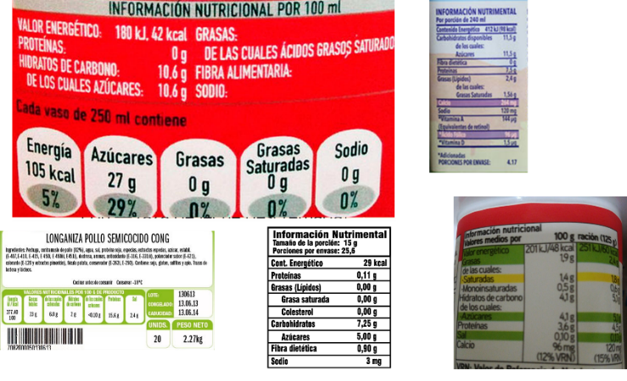

Vas a hacer unas actividades antes de comenzar, para aprender a obtener toda la información que nos da. ¿Qué te parece?

Comenzaremos con la cápsula para aprender a hacer crepas

Ahora que ya viste la preparación, vamos a ver la información nutrimental de los productos que se necesitan para elaborar estas crepas

Sí, eran huevo, leche de arroz y harina de avena.

Los nutrimentos como son: Calcio, sodio, etcétera, aporte es la cantidad del nutrimento que contiene una porción del producto, porción, esto es algo muy importante ya que dependiendo de las porciones que usemos, será el aporte de nutrimentos que nos brinda el producto.

Sí, porque el huevo aporta 73 la leche 113 y la harina 350 kilocalorías.

Aproximadamente 1 pieza de huevo pesa 50 g así que para que la porción fuera equivalente a la de la leche, necesitamos 5 huevos porque 5 x 50 = 250 entonces nos aporta menos energía la leche de arroz.
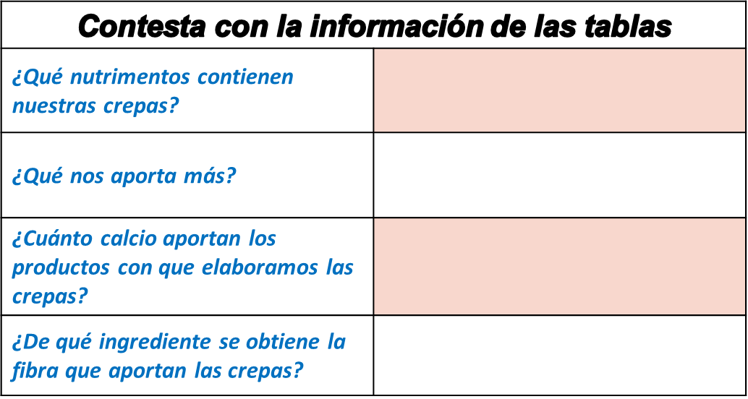

¿Qué nutrimentos contienen nuestras crepas? Energía, proteínas, lípidos, hidratos de carbono, calcio, sodio, fibra, hierro… y nada más.
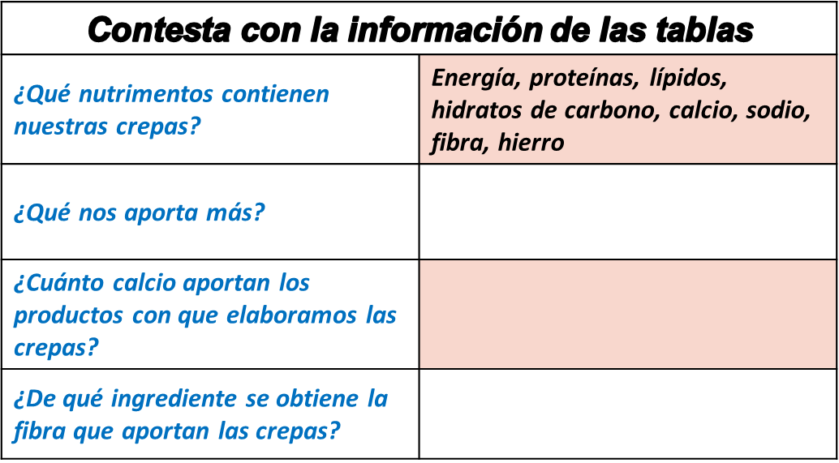

¿Qué nos aporta más? Todos los ingredientes aportan más energía; menos la leche, pero aun así la energía gana, si sumamos la energía, es alta, debemos tomar en cuenta que las tablas nos hablan de una porción y a veces usamos más de una para preparar algo, como en este caso también debemos tener cuidado con la cantidad que comemos.

En el caso de la leche sólo 1, porque dice que una porción es un vaso y eso es lo que se ocupó para la preparación. ¿En el caso de la harina? Se ocupan 2 porciones ya que cada porción es de 100 g y en la preparación necesitamos 200 g, con los huevos, se usan dos ya que la porción es de 1 huevo.

Si nos fijamos bien, vemos que las porciones las medimos en gramos o miligramos que son unidades de medida de peso, o en mililitros que son unidades de medida de líquidos. En este caso las kilocalorías son la forma en la que expresamos la energía que algo nos aporta.

Y cuando yo lea kilocaloría o kcal debo saber que es la energía que me va a dar ese producto, y si consumimos kilocalorías de más que no vamos a gastar, eso nos hace daño ya que se acumulan en nuestro cuerpo y subimos de peso, por eso es necesario tener cuidado con lo que comemos.
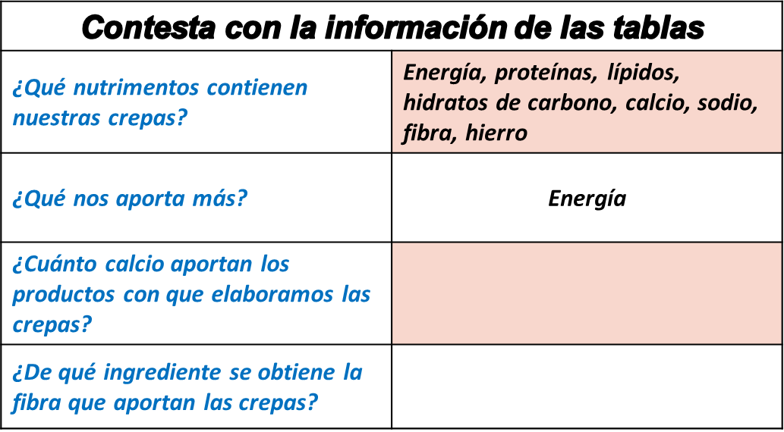

¿Cuánto calcio aportan los productos con que elaboramos las crepas?

El calcio lo aportan la leche y la harina. Una porción de leche, 283 mg más dos porciones de harina 79.6 mg + 79.6 mg, entonces serían 283 mg + 79.6 mg + 79.6 mg = 442.2 mg.
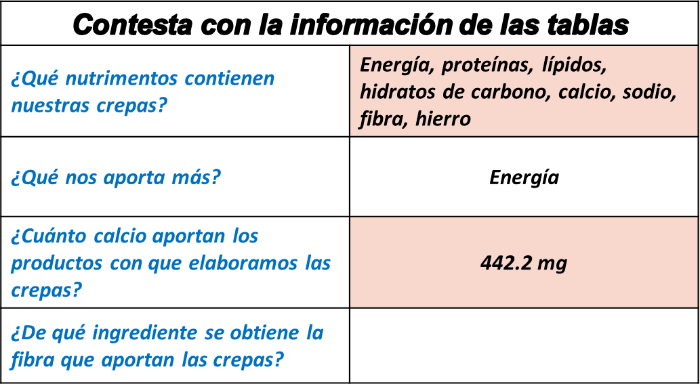

Ahora, ¿De qué ingrediente se obtiene la fibra que aportan las crepas?
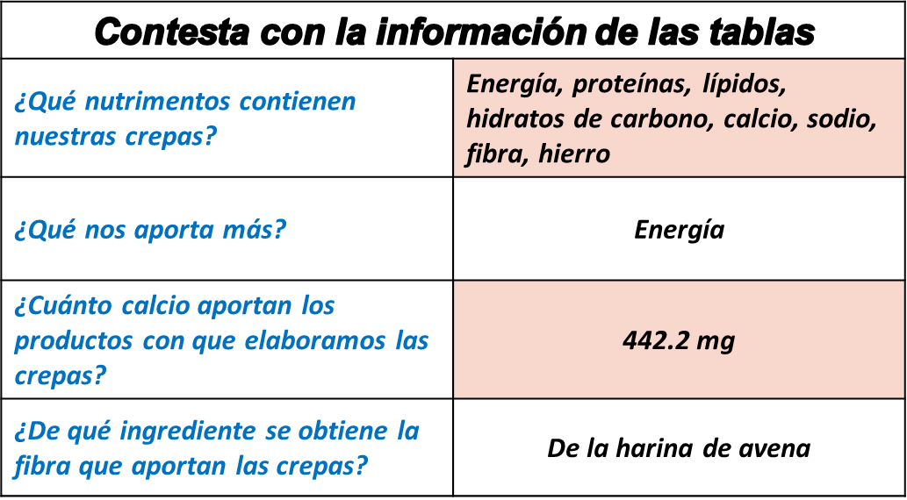

Ahora que ya aprendiste a obtener información de las tablas nutrimentales abre el libro de Desafíos Matemáticos tercer grado en el desafío 47 que se encuentra en la página 104.

Información nutrimental.

Una porción de 30 g aporta:
Energía 110 kilocalorías
Calcio 120 mg

“mg” significa miligramos y “g” significa gramos.

Azúcares 11 g
Almidones 14 g
Sodio 210 mg
Potasio 45 mg

Esta es la información que pertenece al cereal, ¿Nos puedes leer, por favor, la que aparece abajo, fíjate bien que corresponde a media taza de leche con cereal?

Una porción de 30 g con ½ taza de leche descremada aporta:
Energía 150 kilocalorías
Calcio 280 mg
Azúcares 17 g
Almidones 14 g
Sodio 279 mg

Sí, dice que a una porción de 30 g y $\frac{1}{2}$ taza de leche es muy importante poner atención a los detalles y leer bien todo lo que dice pues en ocasiones nos da la información en porciones y pensamos que se refiere a todo el envase y resulta que la presentación que estamos consumiendo contiene varias porciones. Otras veces sí nos da la información del total de producto que contiene el envase así que atentas y atentos con eso.
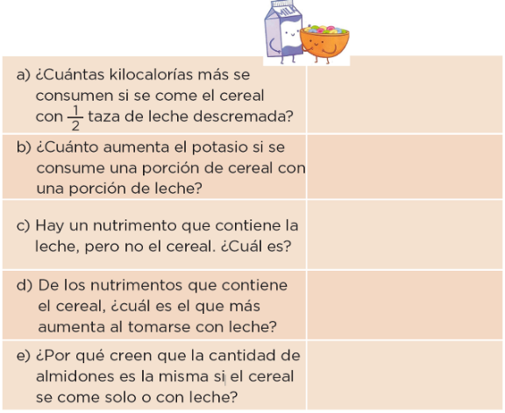

En esta tabla nos dice que el cereal sólo tiene 110 kilocalorías y nos dice que el cereal con leche tiene 150 kilocalorías; entonces la respuesta sería 150 kilocalorías.

Con la información de las tablas podemos obtener lo que se nos pide. ¿Cómo lo harías? Si nos dice lo que aportan las dos juntas y acá sólo las que aporta el cereal, creo que tengo que restar las calorías del cereal, para saber cuántas calorías más tiene si se le agrega media taza de leche descremada.

Eso significa que la respuesta es 40 kilocalorías. ¿A qué corresponde ese aumento de 40 kilocalorías?

Eso quiere decir que media taza de leche descremada tiene 40 kilocalorías, por eso aumenta a 150 cuando se consume cereal con media taza de leche descremada.
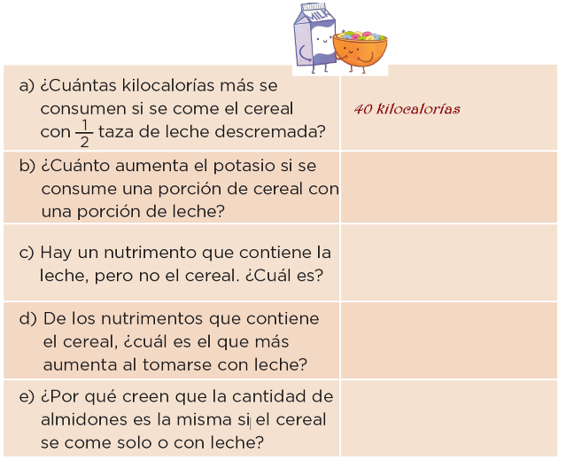

¿Cuánto aumenta el potasio si se consume una porción de cereal con media taza de leche descremada?

El cereal solo aporta 45 mg y con media taza de leche descremada, 45 mg.

Si el potasio que se consume es el mismo cuando comes el cereal sólo que cuando lo tomas con media taza de leche descremada, significa que la leche no lo contiene, y la respuesta es, no aumenta.
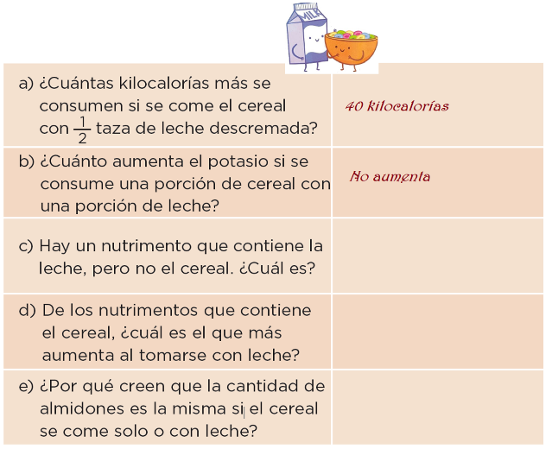

Hay un nutrimento que contiene la leche, pero no el cereal. ¿Cuál es? del inciso anterior podemos ver que el potasio no aumentó, eso significa que la leche no tiene potasio y el cereal sí, pero ahora nos piden lo contrario, encontrar un nutrimento que la leche sí tenga y el cereal no.

Aquí está, proteína, el cereal no tiene proteína y aquí sí aparece, eso quiere decir que media taza de leche descremada aporta 6 g de proteína y el cereal nada.
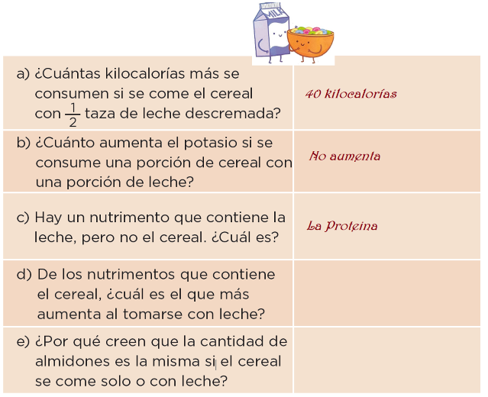

Resto 280 – 120 = 160, aumentó 160 mg, es decir que la leche tiene mucho calcio. La verdad eso sí lo sabía.
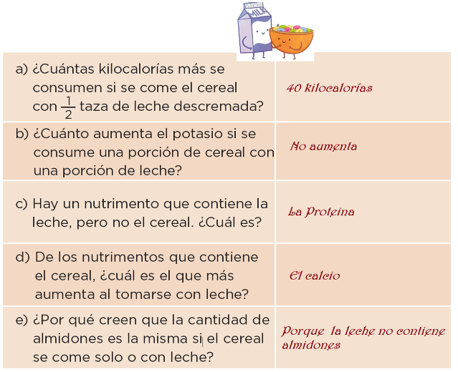

¿Por qué creen que la cantidad de almidones es la misma si el cereal se come solo o con leche?

Usando la lógica que hemos usado en el inciso b y d, podemos saber la respuesta fácilmente, esta pregunta se asemeja a lo que hacen razonar la pregunta b y d entonces podemos decir que los almidones no aumentan con la leche porque la leche no contiene almidones.

En la sesión de hoy además de que nos dimos cuenta de que las matemáticas están presentes en todos lados; aprendimos a obtener y analizar información de portadores como las tablas nutrimentales y además aprendimos para qué nos puede servir el saber esa información.

Si te es posible consulta otros libros y comenta el tema de hoy con tu familia.

¡Buen trabajo!

Gracias por tu esfuerzo.

Para saber más:
Lectura

https://www.conaliteg.sep.gob.mx/primaria.html

